Nom du produit :  Cliquez ici pour taper du texte.  Pictogrammes de danger :  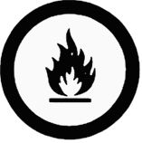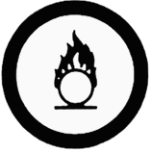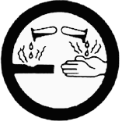  Précautions :  Précautions supplémentaires :  Cliquez ici pour taper du texte.  Consulter la fiche signalétique pour plus de renseignements. |  | Nom du produit :  Cliquez ici pour taper du texte.  Pictogrammes de danger :  Précautions :  Précautions supplémentaires :  Cliquez ici pour taper du texte.  Consulter la fiche signalétique pour plus de renseignements.
Nom du produit :  Cliquez ici pour taper du texte.  Pictogrammes de danger :  Précautions :  Précautions supplémentaires :  Cliquez ici pour taper du texte.  Consulter la fiche signalétique pour plus de renseignements. |  | Nom du produit :  Cliquez ici pour taper du texte.  Pictogrammes de danger :  Précautions :  Précautions supplémentaires :  Cliquez ici pour taper du texte.  Consulter la fiche signalétique pour plus de renseignements.

